2016-2017学年九年级（上）物理期末试卷
一、选择题（本题共12小题，每小题2分，共24分．每小题给出的四个选项中只有一个正确）
1．使用如图工具可以省力的是
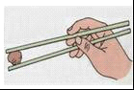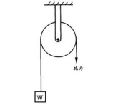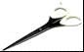
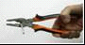

A．老虎钳 B．理发剪刀 C．定滑轮 D．筷子
2．在下列四种情境中，人对物体做功的是
A．用力推汽车，汽车没动
B．提着水桶在水平路面上匀速前进
C．举着杠铃原地不动
D．扛着米袋慢慢爬上楼梯
3．荡秋千时人从最高点向最低点摆动过程中，速度变大，则他的
A．重力势能增加，动能不变 B．重力势能不变，动能增加
C．重力势能减小，动能增加 D．重力势能减小，动能减小
4．下列关于温度、热量和内能的说法中正确的是
A．物体温度升高，一定吸收了热量 B．物体放出热量时，温度一定降低
C．物体内能增加时，温度一定升高 D．物体温度升高，内能一定增加
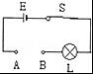5．在常温下将下面几种物质接到图中A、B两点间，能使灯泡发光的是
A．铅笔芯 B．塑料直尺 C．玻璃棒 D．干木棒
6．用图示装置“探究动能大小与速度的关系”，下列说法正确的是
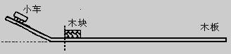A．水平表面必须光滑
B．实验研究对象是木块
C．用木块移动的距离表示小车动能大小
D．让不同的小车从同一斜面同一高度静止释放
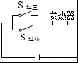7．自动电压力锅当锅内的压强过大或温度过高时，发热器都会停止工作，压强过大时开关S_{过压}自动断开，温度过高时开关S_{过热}自动断开．图中反映了压力锅内部电路的是
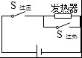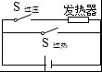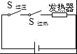
B． C． D．

8．电炉中的电阻丝通电一段时间后变得很烫，而连接的导线却不怎么热，主要原因是
A．导线的绝缘皮隔热
B．通过导线的电流小于通过电阻丝的电流
C．导线的电阻远小于电阻丝的电阻
D．导线散热比电阻丝快
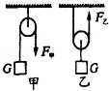9．如图所示，用甲乙两种装置匀速提升同一重物，若每个滑轮重相同，不计摩擦及绳重，则下列说法正确的是
A．甲较省力，机械效率较低 B．乙较省力，机械效率较低
C．甲较省力，机械效率较高 D．乙较省力，机械效率较高
10．如图所示，家用电饭锅的铭牌上标有“220—880”，关于此电饭锅下列说法正确的是
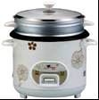A．正常工作时的电流为0.25A
B．无论电饭锅两端的实际电压为多少，它消耗的功率都为880W
C．电饭锅正常工作时的电阻为55Ω
D．电饭锅正常工作1小时消耗的电能为880J
11．有两只灯泡L₁和L₂，分别标有“6V 6W”和“6V 3W”字样，若不考虑温度对灯丝电阻的影响，下面说法正确的是
A．正常工作时，L₁的电阻大于L₂的电阻
B．将两灯串联在6V的电源上发光时，L₁两端的电压大于L₂两端的电压
C．将两灯串联在6V的电源上发光时，L₂比L₁亮
D．当两灯并联在6V的电源上发光时，通过L₁的电流小于通过L₂的电流
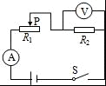12．在如图所示的电路中，电源电压保持不变，开关S闭合后，电流表指针明显偏转，电压表指针没有偏转，则此电路的故障是
A．滑动变阻器R₁短路 B．电阻R₂短路
C．滑动变阻器R₁断路 D．电阻R₂断路
二、填空题（本题共9小题，每空1分，共26分）
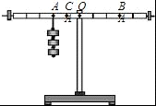13．有一杠杆经过调节，处于水平平衡状态，如图所示，在A点悬挂三个钩码（每个钩码重均为0.5N），要使杠杆水平平衡，需在B点悬挂_______个钩码；取走悬挂在B点的钩码，改用弹簧测力计在C点竖直向上拉，使杠杆水平平衡，测力计的拉力为_______N，如改变测力计拉力的方向，使之斜向右上方，杠杆仍然水平平衡，测力计的读数将_______。（选填“变大”、“变小”或“不变”）
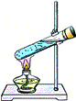14．如图所示，在试管内装些水，用橡胶塞住，用酒精灯对水加热，过段时间后，观察到橡胶塞突然被推出，在此过程中，燃料燃烧放出热量，通过________的方式使水的内能增加；试管内的水蒸气对橡胶塞做功，水蒸气的________能转化为橡胶塞的机械能，这个实验展示了蒸汽机的基本工作原理。这一过程中的能量转化情况与热机四冲程的________冲程相似。
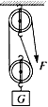15．工人把货物拉上货仓时，用了如图所示的滑轮组，己知货物重为500N，工人在绳子自由端施加大小为300N的拉力F使货物在10s内匀速上升3m，此过程中工人所做的功为_______J，工人所做功的功率为________W，滑轮组的机械效率为__________。
16．R₁的电阻是5Ω，R₂的电阻是10Ω，将他们串联，总电阻是_______Ω，通过R₁和R₂的电流之比为________，R₁和R₂两端电压之比为______。
17．如图所示，电源电压恒定，当开关S₁闭合、S₂断开时，电压表的示数为3 V；当S₁断开、S₂闭合时，电压表的示数为4.5 V，则灯L₁两端的电压为________ V，灯L₂两端电压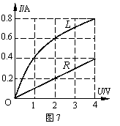为________ V。
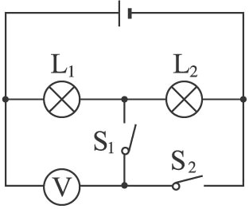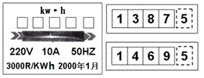

第17题 第18题 第19题
18．通过小灯泡L和定值电阻R的电流跟其两端电压的关系分别如图所示。由图可得定值电阻R的阻值为______Ω；当把小灯泡L和定值电阻R并联在电压为4V的电路中，通过小灯泡L的电流是_______A，干路电流为______A，通电10s，电路中消耗的电能是_______J。
19．如图是某家用的电能表及某月月初、月末的两次读数，本月消耗电能__________ kW·h，若按0.5元/kW·h计算，本月应缴纳电费________元；若电能表在10min内转了300转，则在这10min内接在该电能表上的用电器消耗的电能为________kW·h。
20．如图所示，电源电压保持不变，闭合开关S后，滑动变阻器的滑片P向右移动时，灯泡亮度_______（选填“变亮”、 “变暗”或“不变”），电流表的示数将________ (选填“变大”、“变小”或“不变”，下同) ，电压表的示数将________。
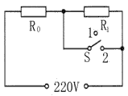
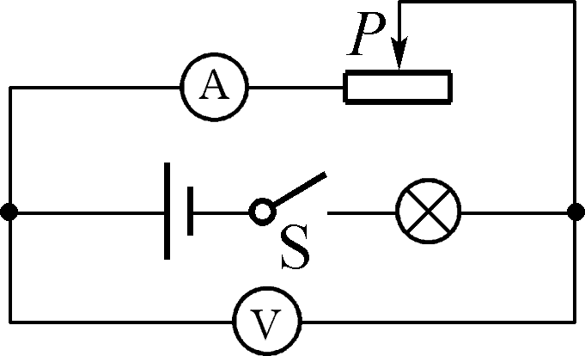

第20题 第21题
21．如图是电饭锅内部简化电路图，已知R₀=55Ω，R₁=1045Ω，当S接“1”时，电饭锅正常工作电路中电流是_________ A；当S接“2”时，电饭锅处于_________（选填“保温”或“加热”）状态。
三、解答题（本题共8小题，共50分．解答28、29题时应有解题过程）
22．（6分）按照题目要求作图
（1）杠杆OA可绕O点转动，受力情况如图1所示。请在图中分别作出力F₁和F₂的力臂。
（2）如图所示，人站在地面上用滑轮组提升重物，请在图2中用笔画线代替绳子，画出滑轮组的绕法。
（3）在图3所示电路图中填上适当的电表符号，使之成为正确的电路。

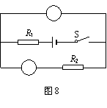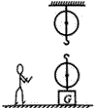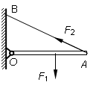

图1 图2 图3
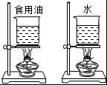23．（4分）为了比较水和食用油的吸热能力，小明用两个相同的装置做了如图所示的实验．实验数据记录如下表。
物质 | 质量/g | 初始温度/℃ | 加热时间/min | 最后温度/℃
水 | 60 | 20 | 6 | 45
食用油 | 60 | 20 | 6 | 68

（1）从表中数据可知，水和食用油的质量_______（选填“相同”或“不相同”），加热结束时，食用油的温度比水温度_______（选填“高”或“低”）。
（2）在此实验中，如果要使水和食用油的最后温度相同，就要给水加热更长的时间，此时，水吸收的热量_______（选填“大于”、“小于”或“等于”）食用油吸收的热量。
（3）实验表明，水的比热容_______（选填“大于”或“小于”） 食用油的比热容。
24．（6分）在“探究导体的电阻跟哪些因素有关”的实验中
小明的猜想是：①电阻可能与导体的材料有关；
小亮的猜想是：②电阻可能与导体的长度有关；
小敏的猜想是：③电阻可能与导体的横截面积有关；
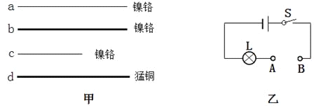

锰铜

三位同学为上述探究活动准备了四条材料、长度、粗细如图甲所示的电阻线，他们已经完成了乙图的部分实物连接（接点A、B待接入电阻线）。
（1）该实验是通过观察_______________________来判断接入A、B间的电阻大小；
（2）要探究猜想②，应该选用______________两条导线 (填导线的代号字母)分别接入A、B进行对比；该实验方法是_______________法，以下四个实验中，没有用到此方法的是______
A．探究电流与电压、电阻的关系的实验 B．探究影响压力作用效果因素的实验
C．探究平面镜成像特点的实验 D．探究影响摩擦力大小因素的实验
（3）另有甲、乙两位同学分别对小明的电路作了如下的改进：甲把灯泡更换为电流表；乙在原电路中串联接入电流表。你认为______同学的改进更好一些，理由是_____________。
25．（9分）在探究“电流与电压的关系”的实验中，小华设计了如图甲所示的电路，其中电源电压恒为3V，电阻R₁为10Ω，滑动变阻器R₀标有“20Ω 0.5A”字样。
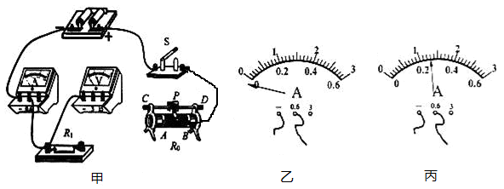
（1）图甲是小华未完成的实验电路，请你用笔画线代替导线将电路补充完整（2分）。
（2）实验中连接电路时，开关应该______，连接完电路，闭合开关后，发现电流表指针如图乙所示，原因是______________________________________________；在闭合开关前应将滑动变阻器的滑片移至______（选填“A”或“B”）端；图丙是某次实验中电流表的示数，应该记为______A。
（3）小华在实验中应保持定值电阻的阻值不变，通过移动变阻器的滑片P改变定值电阻两端的______；表一是记录的部分实验数据，通过分析可得出结论：当导体的电阻一定时，通过导体的电流与导体两端的电压成______。
实验次数 | .1 | 2 | 3
电压U/V | 1 | 2 | 2.8
电流I/A | 0.1 | 0.2 | 0.28
（4）小华继续思考，若用该电路研究“电流与电阻的变化关系”，要选用不同的定值电阻接入电路，实验过程中也要移动滑动变阻器的滑片P，其主要目的是____________________。

26．（5分）小明做“测定小灯泡的额定功率”实验时，已知灯泡的额定电压是3.8V，其中电源是三节新的干电池，灯丝电阻大于10Ω，滑动变阻器上标有“10Ω 1A”字样. 图甲是测定灯泡的额定功率的电路。
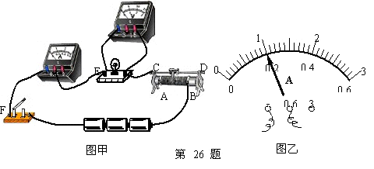
（1）小明按图甲连接电路并闭合开关后，发现灯泡不亮且电流表无示数，但电压表有示数，则故障的原因可能是灯泡_______。（选填“短路”或“断路”）
（2）小明排除故障后，灯泡正常发光，此时电流表示数如图乙所示，则灯泡的额定功率是_______W。
（3）若电压表0～15V的量程损坏，换用0～3V的量程后，应将电压表中“－” 接线柱连入图甲中的_______点，“3” 接线柱连入图甲中的_______点，也可测出灯泡的额定功率，实验过程中，当电压表的读数为_______V时，灯泡正常发光。
27．（8分）用如图所示的实验装置探究“电流通过导体产生的热量与电阻的关系”。
（1）实验中通过观察______来比较电流产生的热量的多少。
（2）为了便于比较两种电阻丝通过电流后产生热量的多少，甲、乙两瓶中要装入______、________相同的同种液体。
（3）为达到实验目的，选用的两电阻丝的阻值要______。（选填“相同”或“不同”）
（4）实验结论是：当________、__________一定时，导体的电阻阻值越大，电流通过导体产生的热量越____。
（5）该实验装置还可以研究通电时间一定时导体产生的热量与______的关系。
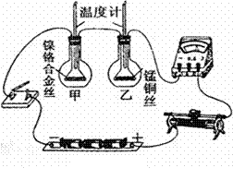

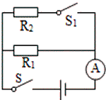28．（4分）如图所示，电源电压不变，R₁=20Ω，只闭合开关S时电流表的示数为0.3A，再闭合开关S₁时，电流表示数是0.4A。求：
（1）电源电压
（2）开关S、S₁都闭合时，电阻R₂的电功率

29．（8分）如图甲电路所示，电源电压保持不变，小灯泡标有“6V 6W”的字样，小灯泡的电流随电压的变化曲线如图乙，当小灯泡正常发光时，滑动变阻器两端电压为3V，求：
（1）小灯泡正常发光时的电阻
（2）电源电压
（3）当电流表的示数为0.7A时，小灯泡的电功率
（4）当电压表的示数为2V时，滑动变阻器通电10s所消耗的电能
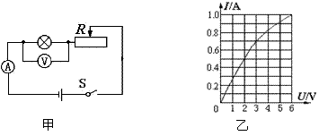

2016九上期末参考答案（四校）：
一、选择题（本题共12小题，每小题2分，共24分．每小题给出的四个选项中只有一个选项符合要求）
一．选择题（每题2分，共12小题，共24分）：
1.A 2.D 3.C 4.D 5.A 6.C 7.A 8.C 9.B 10.C 11.C 12.B
二、填空题（共9小题，每空1分，共26分）
13. 2 3 变大
14. 热传递 内 做功
15. 1800 180 83.3%
16. 15 1:1 1:2
17. 3 1.5
18 . 10 0.8 1.2 48
19. 82 41 0.1
20. 变暗 变小 变大
21. 0.2 加热
三、解答题（本题共9小题，共50 分，解答28、29 题时应有公式和解题过程）
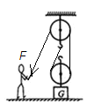22.
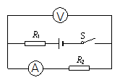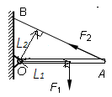

图1 图2 图3
23. （1）相同 高 （2）大于 （3）大于
24. （1）小灯泡的亮度 （2）ac 控制变量 C （3）乙 小灯泡可以保护电路
25. （1）图略 （2）断开 电流表正负接线柱接反了 A 0.26 （3）电压 正比
（4）保持定值电阻两端电压不变
26. （1）断路 （2）0.76 （3）C（或D） B 0.7
27. （1）温度计上升的示数 （2）质量 初温 （3）不同
（4）电流 通电时间 多 （5）电流大小
28.（1）U=U₁=I₁R₁=0.3A×20Ω=6V（2分）
（2 I₂=I-I₁=0.4A-0.3A=0.1A （1分）
P2=UI2=6V×0.1A=0.6w（1分）
29.（1）$R_{1}=\frac{U_{1}^{2}}{P_{1}}=\frac{(6V)^{2}}{6W}$＝6Ω （2分）
（2）$U=U_{1}+U_{2}=6V+3V=9V$（2分）
（3）由图乙可知，当电流表示数为0.7A时，小灯泡两端电压为3V，故小灯泡的电功率
$P_{1}=U_{1}I_{1}=3V×0\text{.}7A=2\text{.}1W$(2分)
（4）由乙图可知，当电压表示数为2V时，电路中的电流为0.5A，
滑动变阻器两端电压为$U_{2}=U−U_{1}=9V−2V=7V$（1分）
故滑动变阻器消耗的电能为$W_{2}=U_{2}\text{It}=7V×0\text{.}5A×\text{10}s=\text{35}J$（1分）

